# 13 SSH客户端设置

本系统不提供基于SSH的SHELL，只提供端口转发/端口代理、SFTP等加密传输服务功能，OpenVZ服务器系统没有SFTP服务。使用SFTP时，不能在根目录创建新文件，只能在二级子目录下创建新文件，可以编辑根目录下已有的文件，缺省磁盘空间是10M。

## 13.1 Windows系统下设置SSH客户端

|  |
| --- |
| Windows系统下SSH客户端设置示例  http://www.trustcomputing.com.cn/help/cn/dadi/ssh/windows_ssh.html |

Windows下有很多SSH端口转发/端口代理的软件，例如：Bitvise SSH Client (Tunnelier)、PuTTY（plink）等，SFTP文件传输工具有WinSCP、CuteFTP等，基于SSH/SFTP的文件同步工具有WinSCP等，基于SSH/SFTP的文件系统工具有RaiDrive、WinSshFS，登陆SFTP服务器直接编辑文件的工具有UltraEdit。

以下以SecureCRT软件为例，说明SSH客户端端口转发/端口代理的设置。

参考：https://www.vandyke.com/support/tips/socksproxy.html

1）点击左下角“快速新建”图标，弹出“快速新建”窗口，输入SSH服务器的IP地址或域名、端口以及SSH用户名，再点击“Connect”按钮，如图13-1所示；



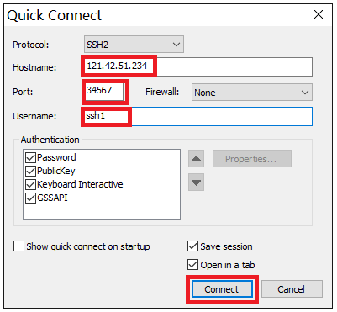

**图13-1** 快速新建SSH连接窗口

2）在弹出的“输入SSH密码”窗口中输入密码，并勾选“Save password”选项，最后点击“OK”按钮，如图13-2所示；

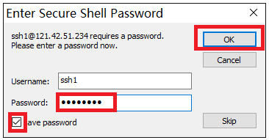

**图13-2** 输入SSH密码窗口

3）首次连接一般不成功，需要继续修改。

在左边窗口中找到刚才新建的项目，在其上点击右键，在右键菜单中选择最后一项“Properties”。为确保SSH连接不中断，需要设置会话选项，点击左边的“Terminal”项 ，在其右侧的界面中，勾选“Auto reconnect”选项，以及“Send protocol NO-OP” 选项，并点击“OK”按钮，如图13-3-1所示；

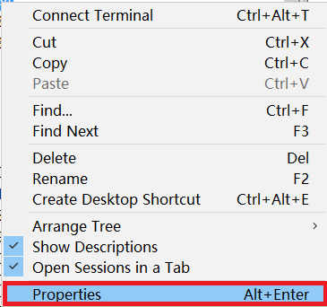

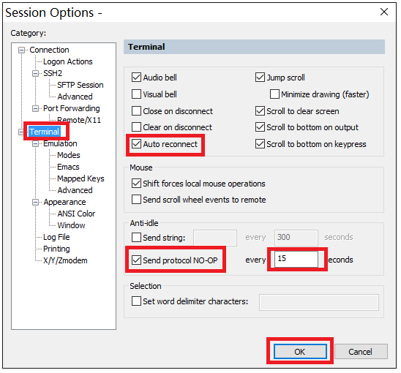

**图13-3-1** 设置会话选项

4）在弹出的属性窗口中，点击“Port Forwarding”项，在其右侧的界面中，勾选“Do not request a shell”选项，并点击“Add”按钮，如图13-3-2所示；

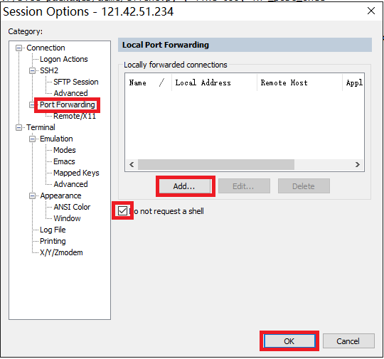

**图13-3-2** 修改SSH连接属性

5）在弹出的本地端口映射窗口中，有两种设置方法：

（1）设置成SOCKS代理，如图13-4-1所示。

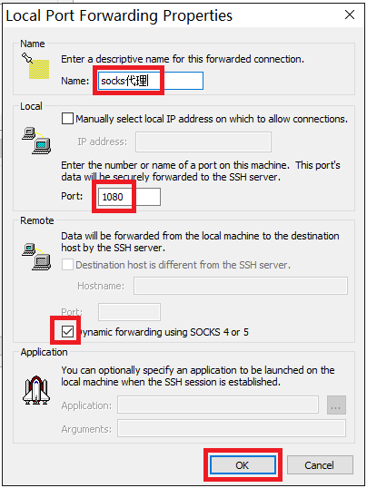

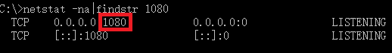

**图13-4-1** 设置SOCKS动态代理

保存后，双击左边的项目，SSH连接成功后，会在本地监听所设置的端口（netstat -nao|findstr 1080），其它软件可将该端口作为SOCKS5代理服务端口使用，SOCKS5代理服务器IP是127.0.0.1，具体使用参见**4.1.2 Windows系统设置Socks代理**

（2）设置成正向端口代理，如图13-4-2所示。

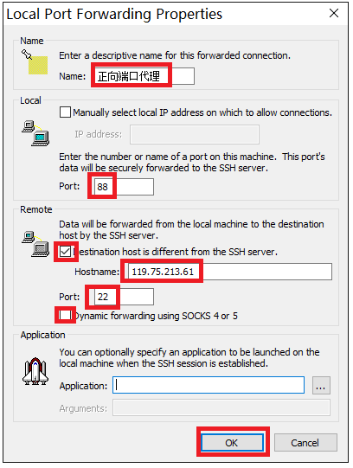

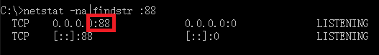

**图13-4-2** 设置正向端口代理

保存后，双击左边的项目，SSH连接成功后，会在本地监听所设置的端口（netstat -nao|findstr 88），当连接本地该端口时，将使得SSH服务器连接远端服务器及端口（本机连接127.0.0.1:88 => 119.75.213.61:22）。

6）还可以设置成反向端口代理，或远程端口代理：

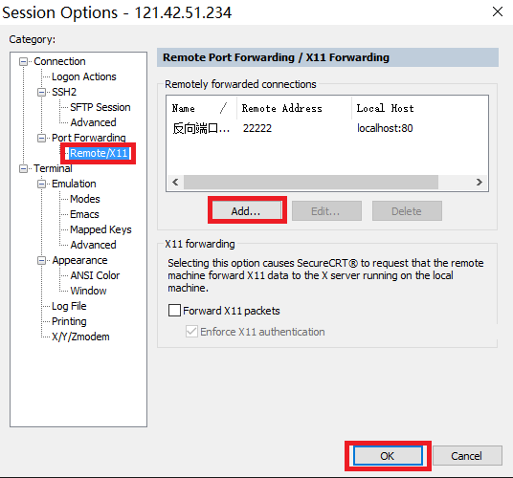

**图13-5-1** 设置反向端口代理

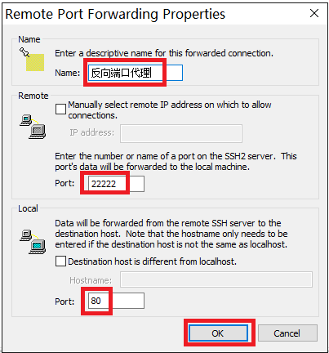



**图13-5-2** 设置反向端口代理

在左边窗口中找到刚才新建的项目，在其上点击右键，在右键菜单中选择最后一项“Properties”。在弹出的属性窗口中，点击“Port Forwarding”项，清除其右侧界面中已有的内容，勾选“Do not request a shell”选项，再点击其下的“Remote/X11”子项，并点击“Add”按钮，如图13-5-1所示；填写远端端口（22222），必须大于1024，缺省是6001~7001，填写本地应用端口（80），缺省应用服务器是127.0.0.1，如果应用服务器是其它IP，则勾选“Destination host is different from localhost”项，并在“Hostname”栏中填写其它IP，如图13-5-2所示。多个端口需要多次添加单个端口。

保存后，双击左边的项目，SSH连接成功后，会在SSH服务器上监听所设置的端口（netstat -nap|grep 22222）。

之后根据SSH客户端软件/系统的不同有不同的限制，有的（SecureCRT）只能从SSH服务器上连接该端口（127.0.0.1:22222），进而连接到SSH客户端的本地端口（80），有的（Linux SSH客户端）允许从任何地方连接该端口（远端连接http:// 121.42.51.234:22222 => 本机 http:// 127.0.0.1:80）。SSH客户端的主机防火墙不需要关闭，因为在SSH客户端OS看来，源IP是本地127.0.0.1。

对于SecureCRT缺省只能从SSH服务器上连接反向端口代理端口，如果需要其它IP也能连接，需要手工修改ini配置文件，打开目录“C:\Users\userxxx\AppData\Roaming\VanDyke\Config\Sessions”，找到保存的xxx.ini文件，打开该文件，查找“Reverse Forward Filter”行，缺省是：

S:"Reverse Forward Filter"=allow,127.0.0.1,0 deny,0.0.0.0/0.0.0.0,0

改成 允许某个网段连接：

S:"Reverse Forward Filter"=allow,59.171.23.0/255.255.255.0,0

或 允许全部IP连接：

S:"Reverse Forward Filter"=allow,0.0.0.0/0.0.0.0,0

保存文件后，断开已有连接，再重新打开该连接，再测试。

如果连接不成功，可以查看SSH服务器所在OS的/var/log/messages或syslog文件，如果出现“channel 2: open failed: administratively prohibited: Rejecting remote forward request from 59.171.23.185:42456 to 127.0.0.1:8080 because the current filters do not allow 59.171.23.185:42456 to use the remote forward. [postauth]”的信息，则表明“Reverse Forward Filter”设置不成功，没有出现，则表明成功。

为了测试方便，可以运行uTorrent软件，打开“网页界面”功能，具体步骤是主菜单“选项”>“设置”，点击左边“高级>网页界面”，勾选右边“启用网页界面”，填写“用户”、“密码”、“备用监听端口”“8080”，在“只允许下列IP访问”中填写“127.0.0.1”，如图13-5-3所示。最后在浏览器地址栏中输入： http://47.110.70.85:6003/gui/ 这样的URL测试。

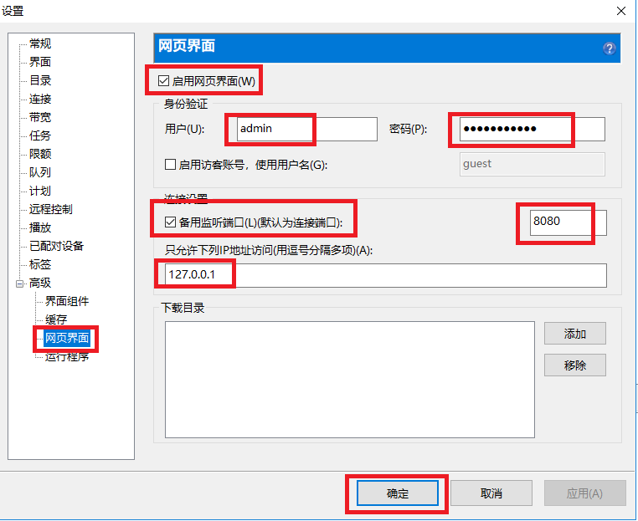

**图13-5-3** 设置测试用的utorrent网页界面

也可以将本地Socks代理（127.0.0.1:8080）、远程桌面（127.0.0.1:3389）映射到外网做测试。

7）随机自启动设置：

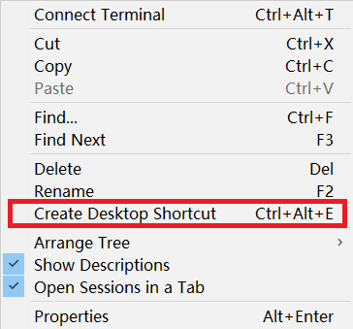

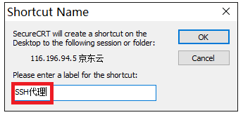

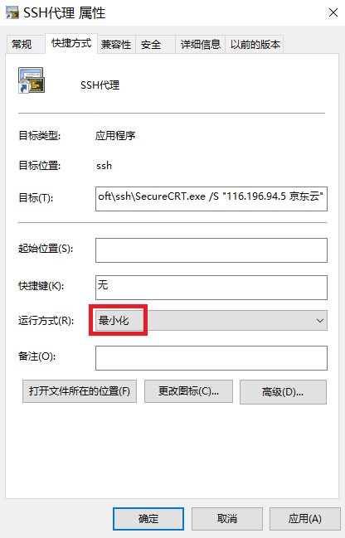

**图13-5-4** 创建桌面快捷方式-设置随机自启动

在左边窗口中找到刚才新建的项目，在其上点击右键，在右键菜单中选择 “Create Desktop Shortcut”项，在弹出的窗口中输入名称，点击“确定”按钮后，在桌面找到该快捷方式，在其上点击右键，在右键菜单中选择 “属性”项，在弹出的窗口中将“运行方式”改成“最小化”，如图13-5-4所示。



**图13-5-5** 把桌面快捷方式放入“启动”程序组中-设置随机自启动

最后，在文件管理器中打开“启动”程序组目录，对于Win10是“C:\ProgramData\Microsoft\Windows\Start Menu\Programs\StartUp”目录，将该快捷方式拖到此目录中完成操作，如图13-5-5所示。以后，用户Windows登陆后将自动最小化运行SecureCRT，并启用该SSH代理。

## 13.2 安卓系统下设置SSH客户端

|  |
| --- |
| 安卓系统SSH客户端设置示例  http://www.trustcomputing.com.cn/help/cn/dadi/ssh/android_ssh.html |

安卓系统下有很多SSH端口转发/端口代理的软件，例如：ConnectBot、JuiceSSH等，SFTP文件传输工具有AndFTP、FTPCafe等，基于SFTP的文件同步工具有FolderSync等。

以下以ConnectBot APP程序为例，说明安卓系统下SSH客户端端口转发/端口代理的设置：

|  |  |
| --- | --- |
| 1  **图13-6-1** 新建连接 | 2  **图13-6-2** 输入用户名主机名端口 |
| 3  **图13-6-3** 禁用“开始Shell会话” | 4  **图13-6-4** 编辑端口转发 |
| 5 正向端口代理  **图13-6-5** 正向端口代理设置 | 6 反向端口代理  **图13-6-6** 反向端口代理设置 |
| 7 SOCKS代理  **图13-6-7** SOCKS代理设置 | 8  **图13-6-8** 输入密码登陆 |
| 9  **图13-6-9** X-plore显示无线文件共享 | 10  **图13-6-10** X-plore启用无线网络服务 |

1）点击主界面右下角的+号图符，开始新建SSH连接；

2）输入用户名、主机名、端口，类似ssh1@121.42.51.234:34567这样；

3）往下拉菜单，关闭“开始Shell会话”选项，并保存；

4）返回主界面后，右键点击刚才新建的项目，选择“编辑端口转发”；

5）正向端口代理设置，转发类型：本地，“源端口”必须大于1024；SSH连接建立后，在本机连接本机的“源端口”，进而使SSH服务器所在主机连接“目标端口”（本机连接http://127.0.0.1:8866 => http://114.115.136.7:80）；

6）反向端口代理设置，转发类型：远端，“源端口”必须大于1024；SSH连接建立后，从任意地方连接SSH服务器所在主机的“源端口”，进而会连接到本机的“目标端口”（远端连接http:// 121.42.51.234:33333 => 本机 http:// 127.0.0.1:80）；

7）SOCKS代理设置，转发类型：动态套接字（SOCKS），“源端口”必须大于1024；SSH连接建立后，在本机连接本机的“源端口”作为SOCKS代理服务端口，进而连接任意目的地址，参考“**4.2.2 安卓系统设置Socks代理”**；

8）返回主界面后，右键点击刚才新建的项目，输入密码，建立SSH连接；

9）为了从外部连接进安卓系统，可以安装使用X-plore、KSWEB等 App程序；对于X-plore，首先要选择显示“无线文件共享”；

10）再启用“无线网络服务”，这样就可以通过http://IP:1111这样的URL连接到安卓系统，下载上传文件，再配合ConnectBot的反向端口代理，就可以从任意地方连接进安卓系统。

## 13.3 iOS系统下设置SSH客户端

|  |
| --- |
| iOS系统SSH客户端设置示例  http://www.trustcomputing.com.cn/help/cn/dadi/ssh/ios_ssh.html |

iOS系统下有很多SSH端口转发/端口代理的软件，例如：Termius（Port Forwarding功能）、vSSH等，SFTP文件传输工具有FTP Manager、File Manager等，挂载SFTP目录的有FileExplorer 、Documents by Readdle（可SFTP上传）等，基于SFTP的文件同步工具有GoodSync、Transmit等。

以下以vSSH lite APP程序为例，说明iOS系统下SSH客户端端口转发/端口代理的设置：

|  |  |
| --- | --- |
| 0  **图13-7-1** 新建连接 | 1  **图13-7-2**输入主机名端口用户名密码 |
| 2  **图13-7-3** 新建端口转发 | 3 正向端口代理  **图13-7-4** 正向端口代理设置 |
| 4 反向端口代理  **图13-7-5** 反向端口代理设置 | 5 SOCKS代理  **图13-7-6** SOCKS代理设置 |
| 6  **图13-7-7** 连接成功 | 7  **图13-7-8** 断开连接 |
| a1  **图13-7-9** AirDoc中打开WebSharing | a2  **图13-7-10** AirDoc监听端口设置 |

1）点击主界面“Quick Connect”按钮，开始新建SSH连接；

2）输入主机名、端口、用户名、密码，启用“No shell”选项；

3）往下拉菜单，点击“Port forwarding”项右边的+号，新建端口转发；

4）正向端口代理设置，转发类型：Local（本地），“Source Port（源端口）”必须大于1024，按右上角“Save”按钮保存；SSH连接建立后，在本机连接本机的“Source Port（源端口）”，进而使SSH服务器所在主机连接“Destination Port（目标端口）”（本机连接http://127.0.0.1:8899 => http://114.115.136.7:80）；

5）反向端口代理设置，转发类型：Remote（远端），“Source Port（源端口）”必须大于1024，按右上角“Save”按钮保存；SSH连接建立后，从任意地方连接SSH服务器所在主机的“Source Port（源端口）”，进而会连接到本机的“Destination Port（目标端口）”（远端连接http:// 121.42.51.234:55555 => 本机 http:// 127.0.0.1:8080）；

6）SOCKS代理设置，转发类型：Dynamic（SOCKS代理），“Source Port（源端口）”必须大于1024，按右上角“Save”按钮保存；SSH连接建立后，在本机连接本机的“Source Port（源端口）”作为SOCKS代理服务端口，进而连接任意目的地址，参考“**3.3.2 iOS系统设置Socks代理”**；

7）返回主界面后，点击刚才新建的项目，建立SSH连接；

8）返回主界面后，在“Active Sessions”栏目下，右键点击已经建立的SSH连接，选择“Disconnect”按钮断开；

9）为了从外部连接进安卓系统，可以安装使用Air Doc、Hidisk等 App程序；对于Air Doc，打开“Web Sharing”开关，这样就可以通过http://IP:80这样的URL连接到iOS系统，下载上传文件，再配合vssh的反向端口代理，就可以从任意地方连接进iOS系统；

10）对于Air Doc，可以设置“Web Sharing”监听的端口，缺省是80。